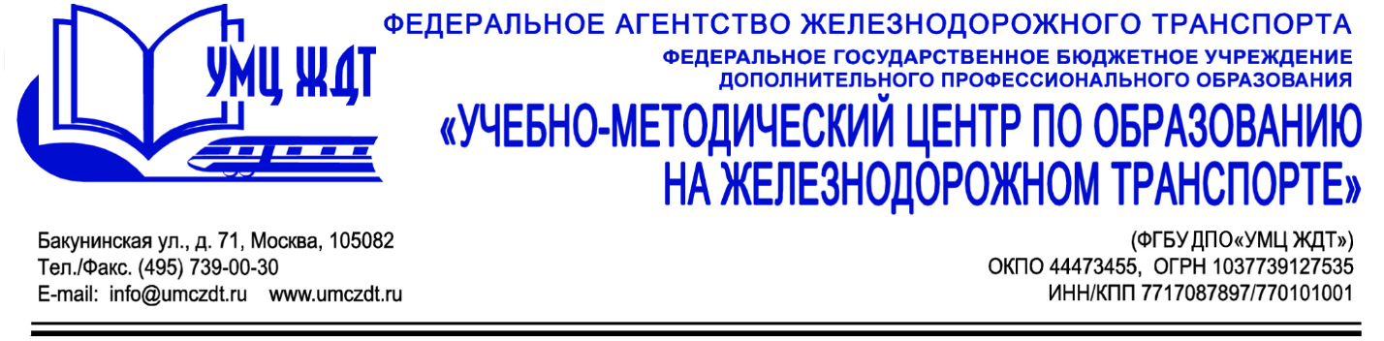
Аннотация
Дополнительная образовательная программа (повышение квалификации)
«Оператор ПК. Углубленный курс использования программ Word и Excel.»

Адресация программы: для лиц со средним профессиональным или высшим образованием по любому профилю, заинтересованных в ознакомлении с основами компьютерной грамотности, навыками работы на компьютере и формирование умения применять теоретические знания на практике
Количество часов: 40 ак.ч.
Форма обучения: очно

Модуль 1 Оформления документов в MS Word
- Навигация в документе
- Использование таблиц при оформлении документов
- Создание и модификация списков
- Использование графических объектов документах
- Совместная работа с многостраничными документами
- Использование колонтитулов и нумерация страниц
- Использование разделов в документах

Модуль 2. Эффективная обработка данных в MS Excel
- Интерфейс MS Excel и основные приёмы работы.
- Ввод и форматирование данных различных типов
- Работа с данными на листе и управление листами
- Использование встроенных стандартных функций в MS Excel
- Построение и форматирование диаграмм
- Вывод данных рабочего листа на печать
- Сортировка и фильтрация данных

Итоговая аттестация – зачет в форме практического задания.
По окончании профессиональной переподготовки выдается удостоверение установленного образца.

